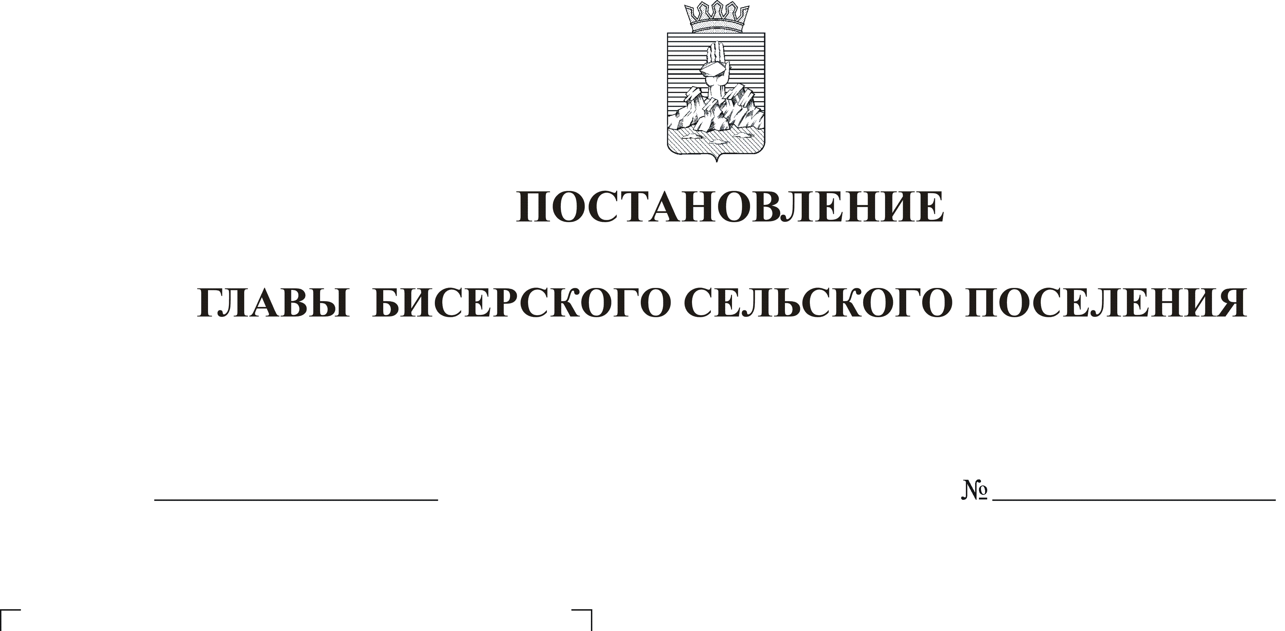
Об утверждении схемы
11.04.2013 г.

11
размещения нестационарных
торговых объектоав
на территории Бисерского сельского
поселения

Руководствуясь пунктом 10 статьи 14 Федерального закона от 06 октября 2003г. № 131- «Об общих принципах организации местного самоуправления в Российской Федерации», статьёй 10 Федерального закона от 28 декабря 2009г. № 381-ФЗ «Об основах государственного регулирования торговой деятельности в Российской Федерации», постановлением Правительства Пермского края от 11 августа 2010г. №483-п «Об утверждении Порядка разработки и утверждения схемы нестационарных торговых объектов» статьёй, статьей 34 Устава Бисерского сельского поселения
ПОСТАНОВЛЯЮ:
1. Утвердить прилагаемые:
1.1. схему размещения нестационарных торговых объектов на территории Бисерского сельского поселения (текстовая часть).
1.2. схему размещения нестационарных торговых объектов на территории Бисерского сельского поселения (графическая часть).
2. Схема утверждена на период – 5лет.
3.Данное постановление обнародовать в установленном законом порядке и разместить на сайте Горнозаводского муниципального района

Глава поселения-
председатель Совета депутатов С.А.Порунова

УТВЕРЖДЕНА:
постановление главы
Бисерского сельского поселения
от 11.04.2013 № 11

СХЕМА
размещения нестационарных торговых объектов
на территории Бисерского сельского поселения
(текстовая часть)

Учетный номер нестационарного торгового  объекта | Адресные  ориентиры | Вид нестационарного торгового объекта | Вид торговли | специализация | Площадь торгового объекта, кв.м. | Площадь земельного участка кв.м. | Собственник земельного участка
1. | П.Станция Бисер ул. Трудовая,16 | павильон | розничная торговля | продовольственная группа | 28,0 | 28,0 | распоряжение земельным участком осуществляется собственником торгового объекта
2 | П.Станция Бисер ул.Ленина,29 | павильон | розничная торговля | продовольственная группа | 18,0 | 25,0 | распоряжением земельным участком осуществляется органом местного самоуправления муниципального района
3 | П.Станция Бисер ул.Советская,13 | павильон | розничная торговля | продовольственная группа | 20,0 | 20,0 | распоряжение земельным участком осуществляется собственником торгового объекта
4 | П.Станция Бисер ул.Лесная | закусочная | розничная торговля | Общественное питание | 20,0 | 1000,0 | распоряжением земельным участком осуществляется органом местного самоуправления муниципального района

